21 ноября 2023 года вопросы соблюдения требований
служебного поведения рассмотрены в ходе обучения
государственных гражданских служащих по программе
«Государственная политика в области противодействия коррупции»
В Центре дополнительного образования Кировского государственного медицинского университета 21 ноября 2023 года сотрудник управления профилактики коррупционных и иных правонарушений администрации Губернатора и Правительства Кировской области принял участие
в проведении курсов повышения квалификации по программе «Государственная политика в области противодействия коррупции». В обучении по данной программе приняли участие государственные гражданские служащие Кировской области.
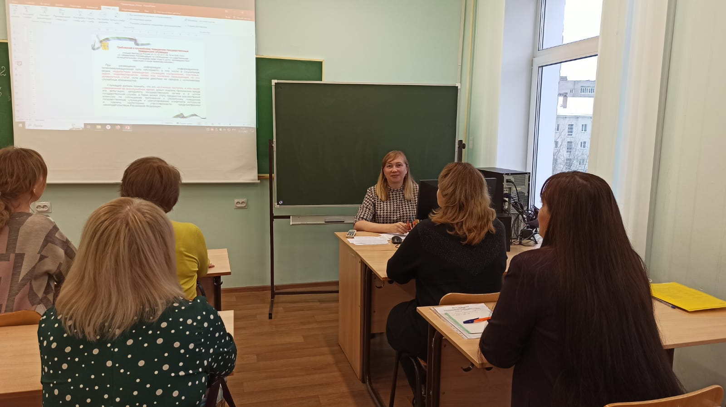

Слушатели были проинформированы о требованиях к служебному поведению государственных гражданских служащих, ограничениях и обязанностях, установленных законодательством о противодействии коррупции. Особое внимание было уделено запретам, связанным с государственной гражданской службой. Представитель управления рассказал о запретах участия в управлении коммерческой или некоммерческой организацией, осуществления предпринимательской деятельности и получения в связи с исполнением должностных обязанностей вознаграждения от физических и юридических лиц и других запретах, а также об ответственности за несоблюдение указанных запретов.
Во время практического занятия слушателями были рассмотрены конкретные ситуации, в которых может возникнуть конфликт интересов, и предложены меры по его предотвращению или урегулированию.
Также представитель управления профилактики коррупционных и иных правонарушений рассказал практические аспекты реализации статей 8.2 и 13.5 Федерального закона от 25.12.2008 № 273-ФЗ «О противодействии коррупции» и о нарушениях требований законодательства о противодействии коррупции, выявляемых сотрудниками управления при проведении антикоррупционных проверок.
Для проведения занятия сотрудник управления использовал наглядные презентационные материалы. На все поставленные слушателями вопросы даны исчерпывающие ответы.

